湖南省2019年一季度人力资源市场动态与分析
本报告统计的数据为二〇一九年第一季度全省14个市州公共就业服务机构所采集的人力资源市场供求状况信息，均为本季有效数。
一、本季度人力资源市场的主要特点：
- 市场供需两旺，充满活力。从供求总体情况看，本季全省提供空缺岗位数76.74万个，求职人数54.61万人，空缺岗位与求职人数比率为1.41。空缺岗位数比上季度增加33.04万个，比去年同期减少0.89万个；求职人数比上季度增加19.63万人，比去年同期减少0.39万人，求人倍率与上季度1.25上升0.16，与去年同期1.41齐平。
- 一、二、三产业用工需求比重呈三、二、一架构。第一产业所占比重为4.10%，较上季度（3.96%）上升0.14个百分点，较去年同期（3.35%）上升0.75个百分点；第二产业所占比重41.04%，较上季度（39.17%）上升了0.02个百分点，较去年同期（42.17%）下降1.03个百分点；第三产业所占比重54.86%，较上季度（55.02%）下降0.16个百分比，较去年同期（54.48%）上升0.38个百分比，第二、三产业的需求仍占主体地位，所占比重达到95.90%。
- 制造业、批发和零售业、住宿和餐饮业、居民服务和其他服务业、建筑业的用人需求总数为58.93万人，占整个市场空缺岗位总量的76.78%，制造业以占据市场总量33.20%的需求，居首位。
- 企业占用人主体地位，各类企业的需求人数所占需求比重达96.85%；
- 空缺岗位大于求职人数最大的职业为普工，求职人数大于空缺最大的职业为行政文员。
- 应届高校毕业生就业工作任重道远，应届高校毕业生求职比重占44.53%，较上季度（40.96%）上升3.57个百分点、较去年同期（46.12%）下降1.59个百分点。
- 男女就业机会均等，男、女性的求人倍率分别为1.40、1.41。
- 45岁以上求职者求职难度较大，求人倍率为0.76。
- 具有专业技术职务的人员相对抢手，具有一定的竞争优势。凡具有一技之长或专业技术职务的人员，其求人倍率均大于1。

二、供求总体情况
表1：供求总体人数
 | 需求人数（人） | 求职人数（万人） | 求人倍率（倍）
本期有效数 | 76.74 | 54.61 | 1.41

从供求总体情况看，本季全省提供空缺岗位数76.74万个，求职人数54.61万人，空缺岗位与求职人数比率为1.41。空缺岗位数比上季度增加33.04万个，比去年同期减少0.89万个；求职人数比上季度增加19.63万人，比去年同期减少0.39万人，求人倍率与上季度1.25上升0.16，与去年同期1.41齐平。
※ 注：求人倍率=需求人数/求职人数。

三、各产业需求情况
表2： 各产业劳动力需求人数
产 业 | 需求人数（万人） | 需求比重（%）
第一产业 | 3.15 | 4.10
第二产业 | 31.49 | 41.04
第三产业 | 42.10 | 54.86
合 计 | 76.74 | 100.00

从产业需求情况看，第一产业所占比重为4.10%，较上季度（3.96%）上升0.14个百分点，较去年同期（3.35%）上升0.75个百分点；第二产业所占比重41.04%，较上季度（39.17%）上升了0.02个百分点，较去年同期（42.17%）下降1.03个百分点；第三产业所占比重54.86%，较上季度（55.02%）下降0.16个百分比，较去年同期（54.48%）上升0.38个百分比，第二、三产业的需求仍占主体地位，所占比重达到95.90%。
图1：一、二、三产业需求比重（%）
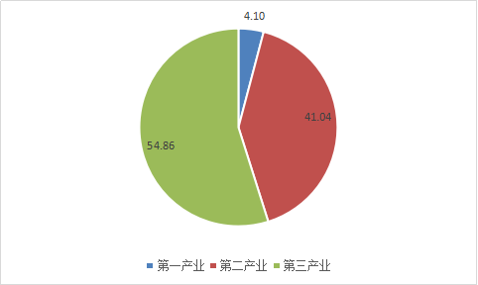
四、分行业需求情况
表3：行业需求人数
行 业 | 需求人数（万人） | 需求比重
制造业 | 25.48 | 33.20
住宿和餐饮业 | 11.50 | 14.98
批发和零售业 | 9.92 | 12.92
居民服务和其他服务业 | 8.41 | 10.96
建筑业 | 3.62 | 4.72
农、林、牧、渔业 | 3.10 | 4.04
房地产业 | 2.62 | 3.41
租赁和商务服务业 | 2.37 | 3.09
信息传输、计算机服务和软件业 | 1.85 | 2.42
电力、燃气及水的生产和供应业 | 1.75 | 2.28
金融业 | 1.54 | 2.00
交通运输、仓储和邮政业 | 1.53 | 2.00
教育 | 1.25 | 1.63
采矿业 | 0.65 | 0.85
文化、体育和娱乐业 | 0.40 | 0.52
水利、环境和公共设施管理业 | 0.36 | 0.46
卫生、社会保障和社会福利业 | 0.29 | 0.38
公共管理与社会组织 | 0.06 | 0.08
科学研究、技术服务和地质勘查业 | 0.05 | 0.07
国际组织 | 0.00 | \
合计 | 76.74 | 100
图2：行业需求比重(%)
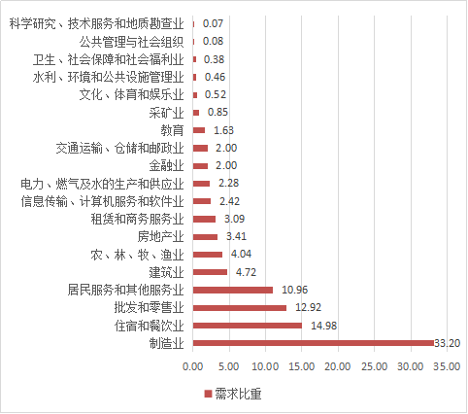
从行业需求情况看，制造业、批发和零售业、住宿和餐饮业、居民服务和其他服务业、建筑业的用人需求总数为58.93万人，占整个市场空缺岗位总量的76.78%，制造业以占据市场总量33.20%的需求，居首位，比重较上季度（32.70%）上升0.5个百分点，较去年同期（33.99%）下降0.79个百分点；建筑业需求比重达4.72%，较上季度（5.11%）下降0.39个百分点，较去年同期（5.36%）下降0.64个百分点，第三产业中的批发和零售业用人需求比重为12.92%，较上季度（14.34%）下降1.42个百分点，较去年同期（12.40%）上升0.52个百分点；住宿和餐饮业用人需求比重14.98%，较上季度（15.92%）下降0.94个百分点，较去年同期（15.04%）下降0.06个百分点，居民服务和其他服务业用人需求比重10.96%，较上季度（11.15%）下降0.19个百分点，较去年同期（9.98%）上升0.98个百分点。
五、按用人单位性质分组的需求人数
表4：按用人单位性质分组的需求人数
企业性质 | 需求人数 | 需求比重
企业性质 | 万人 | %
企业 | 74.33 | 96.85
其中：内资企业 | 62.11 | 83.57
国有企业 | 2.84 | 3.83
集体企业 | 1.22 | 1.64
股份合作企业 | 4.60 | 6.19
联营企业 | 0.76 | 1.02
有限责任公司 | 21.05 | 28.32
股份有限公司 | 13.41 | 18.04
私营企业 | 16.22 | 21.82
其他企业 | 2.02 | 2.72
港、澳、台商投资企业 | 3.25 | 4.38
外商投资企业 | 2.09 | 2.81
个体经营 | 6.87 | 9.24
事业 | 0.23 | 0.29
机关 | 0.11 | 0.14
其他 | 2.08 | 2.71
合计 | 76.74 | 100.00

图3：各性质用人单位需求比重（%）
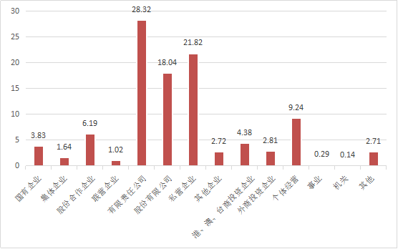
上图所示，企业占用人主体地位，各类企业的需求人数所占需求比重达96.85%；其中内资企业需求人数占需求比重为83.57%，与上季度79.48%上升4.09个百分点，比去年同期81.34%上升2.23个百分点；港澳台投资企业和外商投资企业需求人数占总需求的7.19%，较上季度10.25%下降3.06个百分点，较去年同期（9.56%）下降2.37百分点。

六、各类职业供求情况
表5：按职业分组的供求人数
职业类型 | 劳动力供求人数比较
职业类型 | 需求人数 | 需求比重 | 求职人数 | 求职比重 | 求人倍率
职业类型 | 万人 | % | 万人 | % | 倍
单位负责人 | 1.47 | 1.92 | 1.58 | 2.89 | 0.91
专业技术人员 | 8.53 | 11.11 | 5.64 | 10.33 | 1.45
办事人员和有关人员 | 9.82 | 12.79 | 8.23 | 15.07 | 1.15
商业和服务业人员 | 26.59 | 34.65 | 16.78 | 30.72 | 1.52
农林牧渔水利生产人员 | 1.87 | 2.44 | 1.27 | 2.32 | 1.41
生产运输设备操作工 | 22.61 | 29.47 | 13.29 | 24.35 | 1.62
其他 | 5.85 | 7.62 | 5.63 | 10.31 | 1.01
无要求 | / | / | 2.19 | 4.00 | /
合计 | 76.74 | 100.00 | 54.61 | 100.00 | /

图4：各职业求人倍率
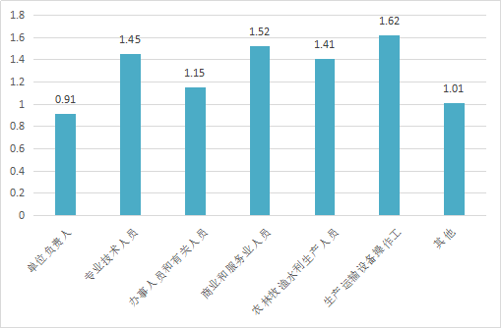
生产运输设备操作工

商业和服务业人员

专业技术人员
从职业分组的需求情况看，对各职业分组需求比重的大小依次分别为商业和服务业人员34.65%、生产运输设备操作工29.47%、办事人员和有关人员12.79%、专业技术人员11.11%、其他人员7.62%、农林牧渔水利生产人员2.44%、单位负责人1.92%；其中，商业和服务业人员的需求量为26.59万人，以34.65％的比重位居需求总量首位，生产运输设备操作工以其22.61万人的需求量和29.47%的需求比重紧随其后。
从求职情况看，求职意向大的职业依次为商业和服务业人员（16.78万、30.72%）、生产运输设备操作工（13.29万人、24.35%）、办事人员和有关人员（8.23万、15.07%）、其他人员（5.63万、10.31%）、专业技术人员（5.64万、10.33%）、单位负责人（1.58万、2.89%）和农林牧渔水利生产人员（1.27万、2.32%）。单位负责人、专业技术人员、办事人员和有关人员、商业和服务业人员、生产运输设备操作工、其他各职业分组的求人倍率分别为0.91、1.45、1.15、1.52、1.4、1.621和1.01。
----------
※ 注：1、关于出现“无要求”时求人倍率的计算，表5中“无要求”一栏数据2.37万，已按照表中实际各职业的需求比例分别加权入各职业求职人数，然后，再以“需求人数/求职人数”。加权分配后的各职业求职人数未列入本表中。以下“性别”（表9）、“年龄”（表10）、“文化程度”（表11）、“技术等级”（表12）表中“无要求”一栏处理方法同此表。
表6、需求大于求职缺口最大的前五个职业（职业小类）
职 业 | 劳动力供求人数比较
职 业 | 需求人数 | 求职人数 | 缺口数 | 求人倍率
职 业 | （万人） | （万人） | （万人） | 求人倍率
普工 | 2.84 | 1.04 | 1.80 | 2.73
机械加工制造普工 | 2.9 | 1.07 | 1.84 | 2.72
治安保卫人员 | 0.69 | 0.27 | 0.42 | 2.56
餐饮服务员、厨工 | 2.71 | 1.36 | 1.34 | 2.00
营销人员 | 2.01 | 1.10 | 1.27 | 1.83
图5：劳动力供求人数比较缺口数（万人）
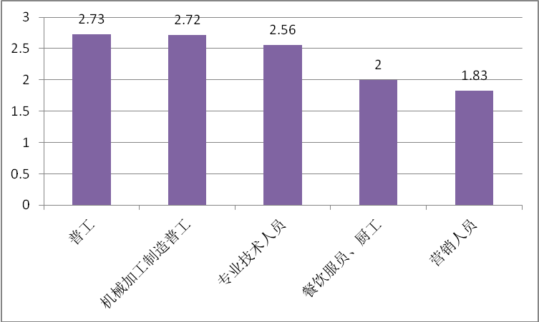
空缺岗位大于求职人数的职业为普工，缺口为1.80万人，机械加工缺口为1.84万人，专业技术人员人员缺口为0.42万人，餐饮服务员、厨工为1.34万人，营销人员缺口为1.27万人；工资待遇不高、人员流动性大是造成缺口较大的主要原因。
表7、需求小于求职缺口最大的前五个职业（职业小类）
职 业 | 劳动力供求人数比较
职 业 | 需求人数（万人） | 求职人数（万人） | 缺口数  （万人） | 求人倍率
行政文员 | 0.40 | 0.90 | 0.40 | 0.44
财务会计 | 0.79 | 1.70 | 0.66 | 0.46
机动车驾驶员 | 0.65 | 1.33 | 0.69 | 0.49
营业员 | 0.46 | 0.85 | 0.39 | 0.54
保安 | 0.58 | 0.87 | 0.31 | 0.67
图6：:劳动力供求人数比较缺口数（万人）
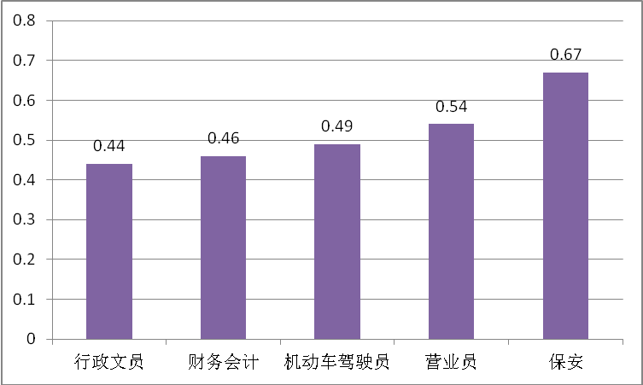

本季度，求职意向主要集中在行政文员、财会会计、机动车驾驶员、营业员和保安人员等岗位。其中行政文员求职人数为0.90万人，而总需求只有0.40万人，约有0.40万人不能如愿从事该工作；求职大于需求的前5个职业求人倍率均小于1，求人倍率最小的是行政文员，仅为0.44，2个人竞争1个岗位，竞争激烈。

七、求职人员构成情况
表8：按求职人员类别分组的求职人数
求职人员类别 | 求职人数（万人） | 求职比重（%）
新成长失业青年1 | 13.69 | 25.07
其中：应届高校毕业生 | 6.10 | 44.53
就业转失业人员2 | 8.41 | 15.40
其他失业人员 | 5.47 | 10.02
在业人员 | 3.20 | 5.86
下岗职工 | 2.77 | 5.08
退休人员 | 1.10 | 2.01
在学人员 | 4.06 | 7.44
本市农村人员 | 11.89 | 21.77
外埠人员 | 4.02 | 7.36
合计 | 54.61 | 100.00

图7 各类求职人员比重（%）
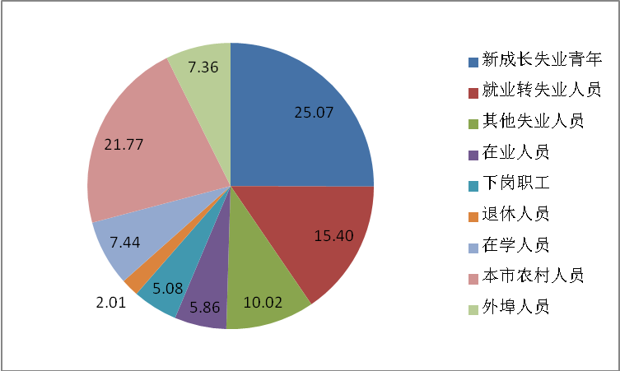
从求职人员的构成情况来看，失业人员³求职人数为27.57万人，占求职总人数的50.876%，是求职人员的构成主体。这表明，失业人员在职场上仍然是弱势群体，与其他人员相比，他们求职意愿强烈，但就业难度更大，需要给予特别的援助。
新成长失业青年求职人数占总求职人数的比重为25.07%，较上季度31.76%下降6.69，与去年同期25.38%基本持平。其中应届高校毕业生求职比重占44.53%，较上季度（40.96%）上升3.57个百分点、较去年同期（46.12%）下降1.59个百分点。数据表明，高校毕业生就业工作任重道远，帮助高校毕业生实现成功就业仍将是我们公共就业服务部门长期而艰巨且义不容辞的社会责任。由于大学生们职业期待和职业能力不匹配、劳动力成本和市场回报不匹配等原因，求职成功率不高，有关部门及媒体要加大宣传力度，凝聚多方力量，引导大学生充分利用政府相关扶持大学生就业、创业的优惠政策，先就业再择业，积极奉献社会，回报社会。
就业转失业人员求职比重15.40%，比上季度（7.76%）上升7.64个百分点，较去年同期（16.11%）下降0.71个百分比。数据说明，一些岗位稳定性差，是因为岗位待遇与求职者期望之间差距大。未来社会的竞争主要是人才的竞争。人员流动太频繁，对企业的发展、个人的发展均会有负面影响，促进劳资双方的融洽，也将是我们公共就业服务机构应该关注的话题。
----------
注：1、新成长失业青年是指城镇登记失业人员中，从未就业，目前正以某种方式寻找工作的人员，包括初高中、职业高中、技校及大中专毕业生中未能升学、参军、被国家统一分配或单位录用的人员，以及其他初次失业的人员。
2、就业转失业人员是指在登记的城镇失业人员中，从就业状态转为失业状态的人员。
3、失业人员=新成长失业青年+就业转失业人员+其他失业人员。

- 招聘、应聘条件情况

表9：按性别分组的供求人数
性 别 | 需求人数 | 需求比重 | 求职人数 | 求职比重 | 求人
性 别 | （万人） | （%） | （万人） | （%） | 倍率
男 | 34.61 | 45.10 | 28.89 | 52.90 | 1.4
女 | 31.04 | 40.45 | 25.72 | 47.10 | 1.41
无要求 | 11.08 | 14.44 | / | / | /
合计 | 76.74 | 100 | 54.61 | 100 | /

图8：男女求人比例
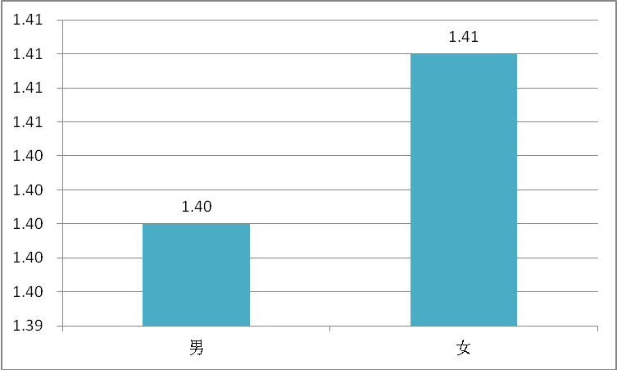
本季度，有88.92%的用人单位对求职者的性别有明确要求，比上季度81.16%上升7.76个百分点、比去年同期82.12%上升6.80个百分点，其中对男性的需求比重占总需求的45.10%,对女性的需求比重占总需求的40.45%，无性别要求的占总需求的14.44%。
从求职者的性别结构看，男、女两性难分伯仲，其所占比重分别为52.90%和47.10。
从供求状况对比来看，男、女性的求人倍率分别为1.40、1.41，两性就业机会均等。

表10：按年龄分组的供求人数
年龄 | 劳动力供求人数比较
年龄 | 需求人数（万人） | 需求比重（%） | 求职人数（万人） | 求职比重（%） | 求人倍率（倍）
16-24岁 | 22.00 | 28.67 | 17.39 | 31.85 | 1.27
25-34岁 | 29.45 | 38.38 | 20.11 | 36.84 | 1.46
35-44岁 | 12.69 | 16.54 | 11.83 | 21.67 | 1.07
45岁以上 | 4.02 | 5.24 | 5.27 | 9.65 | 0.76
无要求 | 8.58 | 11.18 | / | / | /
合计 | 76.74 | 100 | 54.61 | 100 | /

图9：各年龄组求人倍率
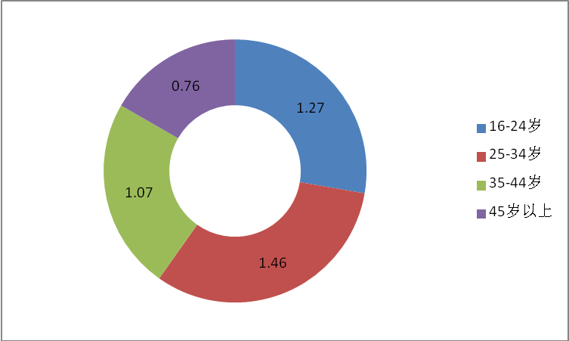

从用人单位对劳动者的年龄要求看，91.44%的用人单位对劳动者的年龄都有所要求。25-34岁之间的劳动者构成单位用人需求的主体，占总体需求的38.38%。
从求职者的年龄构成来看，以16-34岁之间者为主体，占68.66%。
从供求状况对比看，16-24岁、25-34岁、35-44岁、45岁以上各年龄组的求人倍率分别为1.27、1.46、1.07和0.76。其中，16-44岁三个年龄组的求人倍率均大于1，45岁以上的年龄组求人倍率为0.76，说明45岁以上求职者求职难度较大。

表11：按文化程度分组的供求人数
文化程度 | 需求人数 | 需求比重 | 求职人数 | 求职比重 | 求人
文化程度 | （万人） | （%） | （万人） | （%） | 倍率
初中及以下 | 9.86 | 12.85 | 8.60 | 15.74 | 1.27
高中 | 31.59 | 41.16 | 22.53 | 41.26 | 1.52
其中：职高、技校、中专 | 18.42 | 58.33 | 11.74 | 52.10 | 1.71
大专 | 17.56 | 22.88 | 15.37 | 28.15 | 1.26
大学 | 10.44 | 13.61 | 7.69 | 14.08 | 1.48
硕士以上 | 0.61 | 0.80 | 0.42 | 0.76 | 1.59
无要求 | 6.67 | 8.70 | / | / | /
合计 | 76.74 | 100.00 | 54.61 | 100.00 | /

表10：各文化程度求人倍率
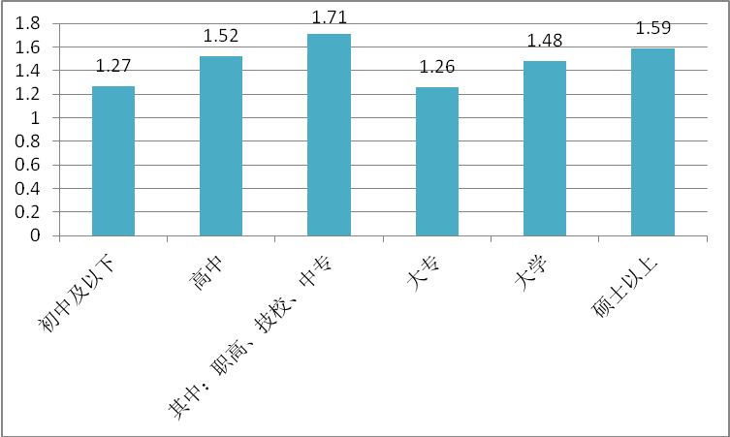

从用人单位对求职者文化程度的要求来看，94.68%的用人单位对求职者的文化程度有要求。对高中文化程度的用人需求接近总体需求最多达41.16%，其中职高、技校、中专的用人需求占58.33%；对初中及以下、大专、大学及以上文化程度求职者的需求比重分别为12.85%、22.88%、13.61%。
从求职者的文化程度来看，高中及以上文化程度的求职者是人力资源市场的求职主体，占全部求职者的83.69%。
从供求状况对比看，初中及以下、高中、大专、大学、硕士以上各文化程度的求人倍率分别为1.27、1.52、1.26、1.48和1.59。各个层次的学历人员求人倍率均大于1，说明高学历人员在市场中的求职优势并不太明显。

表12：按技术等级分组的供求人数
技术等级 | 劳动力供求人数比较
技术等级 | 需求人数 | 需求比重 | 求职人数 | 求职比重 | 求人倍率
技术等级 | 万人 | % | 万人 | % | 倍
职业资格五级（初级技能） | 15.29 | 19.92 | 11.95 | 21.88 | 1.28
职业资格四级（中级技能） | 7.49 | 9.76 | 5.96 | 10.91 | 1.26
职业资格三级（高级技能） | 2.63 | 3.43 | 1.66 | 3.04 | 1.58
职业资格二级（技师） | 1.6 | 2.08 | 1.41 | 2.58 | 1.13
职业资格一级（高级技师） | 0.58 | 0.76 | 0.34 | 0.62 | 1.74
初级专业技术职务 | 12.2 | 15.90 | 8.6 | 15.75 | 1.42
中级专业技术职务 | 4.69 | 6.11 | 2.73 | 5.00 | 1.72
高级专业技术职务 | 0.66 | 0.86 | 0.24 | 0.44 | 2.79
无技术等级或职称 | / | / | 21.72 | 39.77 | /
无要求 | 31.56 | 41.13 | / | / | /
合计 | 76.74 | 100 | 54.61 | 100 | /
图11：各技术等级求人倍率
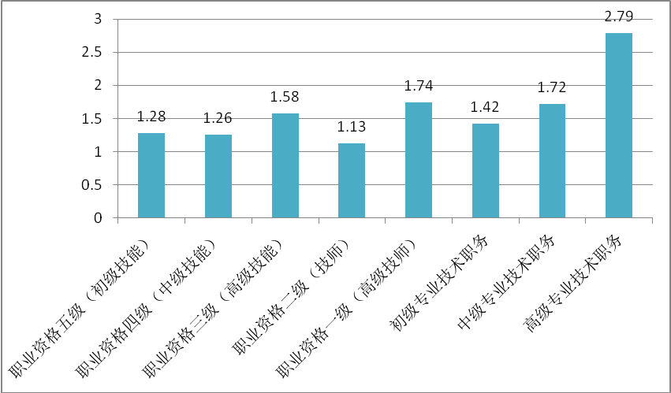

从用人单位对技术等级要求看，对技术等级有明确要求的占总需求人数的58.87%，主要集中在职业资格四级、五级和初级专业技术职务，其所占比重合计为45.58%。
从求职人员的技术等级构成来看，60.23%的求职者都具有某种技术等级资格，主要集中在职业资格四级、五级和初级专业技术职务，其所占比重合计为48.54%。求职人员的技术等级构成与用人需求的技术等级构成基本一致。
从供求状况对比看，凡具有一技之长或专业技术职务的人员，其求人倍率均大于1，说明具有专业技术职务的人员相对抢手，具有一定的竞争优势。其中空缺岗位和求职人数比率最大的是高级专业技术职称，达到2.79。

九、全省职业供求状况
不同城市的经济发展水平有差异，经济结构不同，提供空缺岗位的性质不同，对人力资源的需求状况不一样，人力资源构成也不同，其职业供求对比的差异比较明显。

表13：全省14个市州岗位需求与求职排行榜
市州 | 求人倍率 | 第二产业需求% | 第三产业需求% | 需求大于求职人数缺口最大的前三个职业 | 需求与求职人数的比率 | 需求小于求职人数缺口最大的前三个职业 | 需求与求职人数的比率
长沙 | 1.46 | 35.26 | 63.52 | 机械制造加工工 | 3.26 | 秘书、打字员 | 0.39
 |  |  |  | 服务员 | 3.01 | 其他行政办公人员 | 0.41
 |  |  |  | 治安保卫人员 | 2.56 | 财会人员 | 0.43
株洲 | 1.96 | 46.82 | 52.88 | 机械制造加工工 | 3.79 | 会计 | 0.70
 |  |  |  | 生产普工 | 3.79 | 部门主管 | 0.80
 |  |  |  | 服务员 | 3.79 | 仓管员 | 0.50
湘潭 | 1.30 | 51.46 | 47.18 | 机械制造加工工 | 3.21 | 行政办公人员 | 0.44
 |  |  |  | 电子元器件制造装调工 | 2.42 | 财务人员 | 0.41
 |  |  |  | 治安保卫人员 | 2.59 | 焊工 | 0.56
衡阳 | 1.06 | 31.98 | 62.76 | 快递业务员 | 2.15 | 驾驶员和运输操作员 | 0.37
 |  |  |  | 餐厅服务员 | 2.98 | 医疗技术人员 | 0.30
 |  |  |  | 营业员 | 2.89 | 会计 | 0.41
邵阳 | 1.23 | 36.64 | 56.59 | 机械制造加工工 | 1.36 | 秘书、打字员 | 0.25
 |  |  |  | 服务员 | 1.54 | 其他行政办公人员 | 0.36
 |  |  |  | 清洁工 | 1.43 | 财会人员 | 0.39
岳阳 | 0.85 | 42.11 | 57.11 | 商业、服务业人员 | 1.91 | 行政办公人员 | 0.67
 |  |  |  | 洗染、织补人员 | 1.37 | 饭店旅游娱乐服务员 | 0.47
 |  |  |  | 其他购销人员 | 1.40 | 部门经理及管理人员 | 0.37
常德 | 2.11 | 24.12 | 58.96 | 营销人员 | 1.76 | 行政办公人员 | 0.30
 |  |  |  | 餐饮服务人员 | 1.86 | 财会人员 | 0.30
 |  |  |  | 营业人员 | 1.81 | 机械制造加工工 | 0.52
张家界 | 4.18 | 33.45 | 32.62 | 机械制造加工工 | 3.45 | 秘书、打字员 | 0.31
 |  |  |  | 服务员 | 2.13 | 其他行政办公人员 | 0.41
 |  |  |  | 清洁工 | 2.09 | 财会人员 | 0.51
益阳 | 1.08 | 44.47 | 51.14 | 机械制造加工工 | 1.71 | 汽车驾驶员 | 0.55
 |  |  |  | 普工 | 1.58 | 工业设计 | 0.67
 |  |  |  | 购销人员 | 1.54 | 行政办公人员 | 0.75
郴州 | 1.39 | 31.33 | 66.69 | 普工 | 0.47 | 行政文员 | 0.35
 |  |  |  | 服务人员 | 2.00 | 部门经理及管理人员 | 0.36
 |  |  |  | 专业技术人员 | 3.20 | 保安 | 0.50
永州 | 1.02 | 75.18 | 21.95 | 毛织加工 | 1.71 | 机动车驾驶员 | 0.53
 |  |  |  | 电子普工 | 1.72 | 治安保卫人员 | 0.53
 |  |  |  | 餐饮服务员 | 1.65 | 营业员 | 0.56
娄底 | 0.64 | 39.31 | 57.38 | 电子元件装配工 | 2.31 | 其他企业管理人员 | 0.20
 |  |  |  | 机械加工制造普工 | 2.46 | 营业人员、收银员 | 0.49
 |  |  |  | 生产水流线操作工 | 2.77 | 财会 | 0.27
怀化 | 3．26 | 62.42 | 36.00 | 普工 | 3.70 | 机动车驾驶员 | 0.59
 |  |  |  | 业务员 | 6.88 | 治安保卫人员 | 0.74
 |  |  |  | 销售代表 | 6.58 | 行政事务人员 | 0.52
湘西州 | 0.59 | 35.27 | 49.52 | 营业人员 | 1.67 | 行政办公人员 | 0.83
 |  |  |  | 饭店服务人员 | 2.25 | 推销展销人员 | 0.75
 |  |  |  | 环境卫生人员 | 1.25 | 财务人员 | 0.86

撰稿人：贺小花

